짱멋진게임기획

2019.02.19 강준하

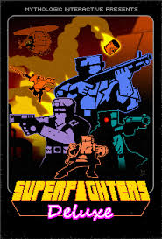

**개요**

장르: 2D플랫포머, 액션, 슈팅, 싱글플레이어, 멀티플레이어

플랫폼 타겟: PC, 모바일

게임 배경: 모든 세계관 다 합침(???)

조작:

움직임:

이동: 방향키

달리기: 연속 두 번, SHIFT

구르기: 이동중 아래 키

점프: 위 키

덮치기: 달리는 도중 구르기

공격:

A: 공격

S: 발차기

D: 조준

F: 줍기

무기:

1: 근접

2: 보조 무기

3: 주 무기

4: 특수 무기

시스템:

HP

스테미너

플랫폼 종류:

정적

동적

반블럭